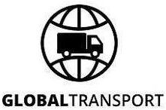

° Fletes / ° Repartos ° Encomiendas

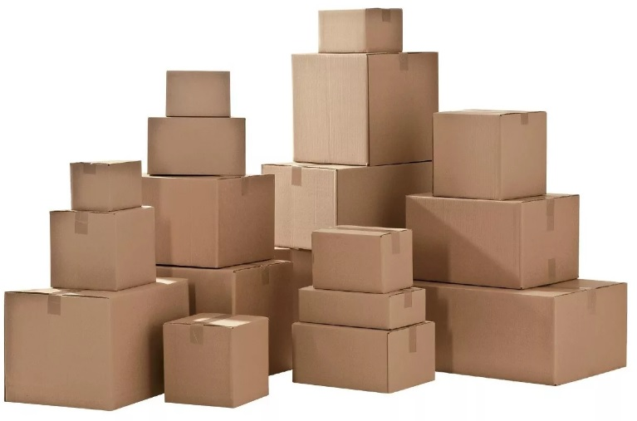

minifletes fijos despacho y retiro

° Mudanzas ° Traslado de ° Mensajería

chicas moto / ATV en moto

-Viajes al interior / Costa atlántica -

-Servicio de peón (carga y descarga) -

Simbolo ( 0 1 1 ) 1 5 4 0 6 6 0 1 1 7

Whatsapp

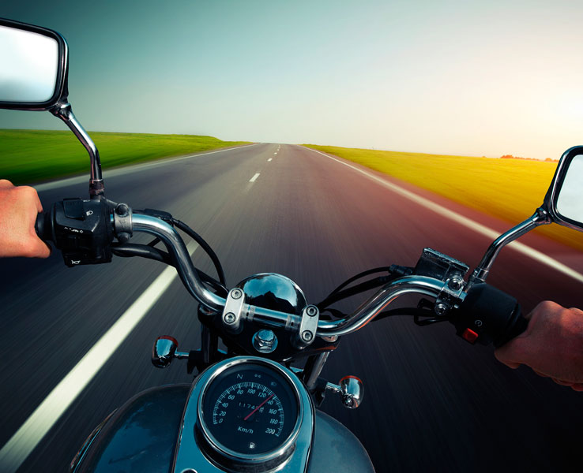

M O T O M E N S A J E R I A

° Despacho y retiro de encomiendas

° Servicio de mensajería/paquetería

° Compras por internet

° Envíos y retiro de documentación

° Distribución de invitaciones, tarjetas y regalos empresariales

- Planes para comerciantes -

- Atención a empresas -

Logofb /globatransportOK LogoIG /globaltransportOK

LogoMundito [www.globaltransportOK.com](http://www.globaltransportOK.com)

